信息公开
公司简介
广德皖能天然气有限公司（简称“广德公司”）是安徽省天然气开发股份有限公司在广德投资设立的全资子公司，于2010年9月9日注册成立，注册资本为3414.33万元。
广德公司燃气特许经营权地域范围：广德市城市规划区范围（含经济开发区）；广德市经济开发区（北区）及集镇；广德市东亭乡、卢村乡、四合乡、柏垫镇、杨滩镇现行行政管辖区及后期行政范围扩大区域。
广德公司经营范围：许可项目:燃气经营;燃气燃烧器具安装、维修;发电业务、输电业务、供（配）电业务（依法须经批准的项目，经相关部门批准后方可开展经营活动，具体经营项目以相关部门批准文件或许可证件为准)一般项目:工程管理服务;石油天然气技术服务;工程技术服务（规划管理、勘察、设计、监理除外）﹔食品销售(仅销售预包装食品）;家用电器销售:厨具卫具及日用杂品批发;厨具卫具及日用杂品零售;智能家庭消费设备销售;日用电器修理;信息咨询服务〈不含许可类信息咨询服务）﹔在保险公司授权范围内开展专属保险代理业务〈凭授权经营);充电桩销售;机动车充电销售:电动汽车充电基础设施运营;住宅水电安装维护服务;租赁服务（不含许可类租赁服务）;制冷、空调设备销售;非电力家用器具销售(除许可业务外,可自主依法经营法律法规非禁止或限制的项目)
广德公司一直以安全平稳供气为己任，截至目前已累计投资2.7亿余元，建成门站一座、高中压调压站三座、LNG气化站一座、调度中心一座、建成高中压管网300余公里，已点火通气居民用户近5万户、非居民用户420余户。
“十四五”期间，广德皖能将进一步加大燃气覆盖面，积极布局乡镇管网建设，力争在全省率先实现天然气“镇镇通”。
公司地址：安徽省广德市桐汭街道苏觉社区卢湖大道3号
公司电话：0563-6819102
营业网点
广德市中鼎景苑南大门9-14号营业房
工作时间：8：00-17:30
广德市政务服务中心二楼不动产燃气窗口
工作时间：上午8：00-11:30 下午：13:30-16:30
广德市开发区管委会一楼燃气窗口
工作时间：上午8：00-11:30 下午：13:30-16:30
客服电话：0563-6818881
抢维修电话：0563-6612555
机构领导
朱亦洪 省天然气公司副总经理，广德公司董事长
张之维 广德公司党支部书记、总经理
王东强 广德公司党支部纪检委员、副总经理
胡 峰 广德公司党支部组宣委员、总经理助理
张立志 广德公司总经理助理
组织架构及职能
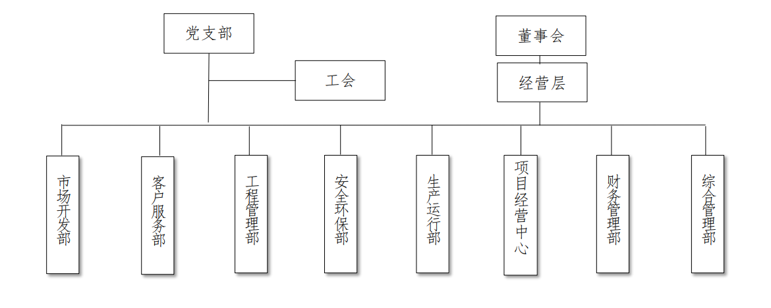
广德公司各部门职责分别为：
市场开发部：组织拟定天然气开发利用、市场发展规划及拓展计划，并负责规划的调整与修订；负责开展市场调研及市场开发工作，提升天然气开发率；负责对接价格管理部门，协调地方相关价格文件出台；负责与政府相关部门对接，获取支持天然气推广利用政策文献和用户发展信息等。
客户服务部：负责开展公司客户服务工作，提升用户满意度；负责居民用户点火维修、安检、户外引入改管、增值业务、前台热线工作；负责居民用户安全使用知识宣传工作等。
工程管理部：负责开展燃气专项规划、制定投资建设规划；负责对项目建设合规性管理，外部施工许可、内部建设程序申报工作；负责在建项目的统筹管理，对安全、质量、进度统筹管理；负责物资计划审核，对招标采购工作进行管理，对物资出入库统筹管理；负责对建设项目预算、签证、结算的审核工作等。
安全环保部：负责公司安全环保总体目标；统筹公司安全环保工作，确保“八无”目标的实现；负责安全生产事故调查与处理；负责安全管理体系（HSE）的建立、执行和维护；负责落实安全检查、隐患整改、考核工作；负责消防、安全质量管理等工作。
生产运行部：落实安全生产工作，确保安全生产“八无”目标的实现；负责公司科技研发整体管理工作；负责组织制定公司年度燃气设施大、中、小修，管道检测、管道保护、技改计划及其方案的编制和上报审批；负责输差控制管理；负责参与新建管道、站场的验收，组织新建管道、站场的投运等工作。
财务管理部：负责公司各业务工作、重要经营活动及重要业务流程中风险管控工作；负责建立健全公司财务制度；负责会计核算工作和会计档案管理工作；负责组织编制财务预算及对公司预算的执行进行检查、纠偏及考核。配合开展公司燃气销售价格制定工作。做好价格变动内部执行的监督管理；负责审计及内控管理工作；进行资金管理，提高资金的使用效率；负责纳税申报及税收筹划等工作。
综合管理部：负责公司整体成本控制管理；负责行政日常管理工作；负责公司的人力资源日常管理工作；负责党建日常管理工作；负责公司的档案日常管理工作；负责公司的对外宣传和企业文化建设工作；负责公司信息化管理等工作。
项目经营中心：组织拟定所辖范围内天然气开发利用、市场发展规划及拓展计划，并负责规划的调整与修订；负责所辖范围内市场调研及市场开发工作，提升天然气开发率；参与所辖范围内项目工程建设管理；负责所辖范围内的安全生产管理，做好站场、巡线、安全管理等工作，满足公司向乡镇延伸后的经营工作；负责与当地政府相关部门对接，获取支持天然气推广利用政策文献和用户发展信息等工作。
收费标准

一、燃气工程安装费用
(一)居民用户
根据《关于调整天然气新增用户燃气工程安装收费标准的通知》（广发价格[2020]01号）文件：
1、新建普通商品住宅小区（包括多层、高层、叠层）燃气工程安装费2150元/户。
2、已建普通商品住宅燃气工程安装费2000元/户。
3、其他居民用户（包括别墅、连体房等高档住宅）燃气工程安装费3000元/户。
（二）非居民用户
安装选择：申请管道燃气安装工程施工，用户有二套方案可供选择，一种方案是由用户自行委托设计单位、施工单位、监理单位进行项目施工，项目使用的材料可以自行采购（自建）；一种方案是委托我司全权代理设计、监理、施工、材料采购。
收费范围：用户只承担建筑区划红线内发生的费用，不收取表具费、接驳费、吹扫费、开通费、接入费、入网费、通气费等费用，用户不承担建筑区划红线外发生的任何费用。
建设安装费用情况说明：我司选用的材料为港华燃气监造优质供应商货品，较市面上其他供应商产品更加优良、安全，我司为长期合作伙伴，同品质货品价格相对较低；施工、设计、监理均是在省招投标集团公开招标而来的合作单位，价格公道。通过对比几个城市的工程安装费，同样的安装项目，我司的安装费用相对较低。
二、天然气气价
（一）居民用户气价
根据广德县物价局《关于转发<关于建立居民生活用气阶梯价格制度的通知>的通知》( 广价[2015]89号)文件：
1、年用气量360立方米以内（含360立方米）每立方米3.0元。
2、年用气量361立方米至600立方米（含600立方米），每立方米3.3元。
3、年用气量600立方米以上，每立方米4.2元。
（二）非居民用户气价
根据广德市发改委广发价格[2022]15号文件：自2022年4月1日至10月31日，非居民天然气销售价格由3.99元/立方米调整至4.16元/立方米。阶段性调整非居民用天然气量价挂钩优惠政策，即：第一档年用气量300-500（含）万立方米的用户，优惠0.05元/方；第二档年用气量500-1000（含）万立方米用户，优惠0.10元/方；第三档年用气量1000万立方米以上的用户，由天然气经营企业与用户在不低于0.15元/方基础上协商确定优惠幅度。
- 材料、维修及相关服务收费

广德皖能天然气有限公司
材料收费标准
序号 | 项目名称 | 规格 | 单位 | 单价（元） | 备注
1 | 镀锌管 | DN15 | 米 | 15
2 | 镀锌管 | DN25 | 米 | 25
3 | IC卡天然气表 | 1.6/2.5m³ | 只 | 200
4 | 物联网表 | 1.6/2.5m³ | 只 | 260
5 | 基表 | 1.6/2.5m³ | 只 | 130
6 | 表接头 |  | 只 | 15
7 | 镀锌三通 | DN15-25 | 只 | 10
9 | 镀锌内（外）丝 | DN15-25 | 只 | 5
10 | 表前阀 | DN15 | 只 | 20
11 | 灶前阀 | DN20 | 只 | 10
12 | 镀锌弯头 | DN15-25 | 只 | 5
13 | 排烟弯管 | Φ60CT9 | 根 | 21
14 | 排烟直管 | Φ60*200m | 根 | 13
15 | 排烟直管 | Φ60*300mm | 根 | 21
16 | 排烟直管 | Φ60*450mm | 根 | 24
17 | 排烟直管 | Φ60*1000mm | 根 | 52
18 | 波纹管1米 | 10*1000mm | 根 | 45
19 | 波纹管1.5米 | 10*1500mm | 根 | 65
20 | 波纹管2米 | 10*2000mm | 根 | 75
21 | 波纹管2.5米 | 10*2500mm | 根 | 95
22 | 波纹管3米 | 10*3000mm | 根 | 110
23 | 波纹管3.5米 | 10*3500mm | 根 | 120
24 | 波纹管4米 | 10*4000mm | 根 | 135
25 | 波纹管4.5米 | 10*4500mm | 根 | 150
26 | 波纹管5米 | 10*5000mm | 根 | 160
27 | 波纹管6米 | 10*6000mm | 根 | 180
28 | 热水器改水 | 5米内 | 次 | 350
28 | 热水器改水 | 5米外 | 次 | 400
29 | 不锈钢内丝球阀 |  | 只 | 25 | 水
30 | 铜质三角阀 |  | 只 | 40 | 冷/热水
31 | 热水器宝塔转换接头 |  | 只 | 10
32 | 不锈钢三通 |  | 个 | 20 | 水

序号 | 用户类别 | 项目 | 收费标准 | 收费单位 | 服务内容
1 | 居民用户 | 点火通气 | 0 | 元/次 | 灶具、热水器开通
2 | 居民用户 | 用户信息变更 | 0 | 元/次 | 居民、非居民用户信息变更
3 | 居民用户 | 延伸管道安装（灶具表后） | 100 | 元/次 | 延伸管道长度2米以内，超出部分按实际发生另计
4 | 居民用户 | 延伸管道安装（热水器） | 80 | 元/次 | 增加使用热水器燃气连接口
5 | 居民用户 | 上门服务费（居民） | 20 | 元/次 | 燃气具故障处理、表具电池更换、表后阀门更换等（人为损坏、非质量问题的更换）
6 | 居民用户 | 户内管道拆除 | 100 | 元/次 | 拆除燃气表、户内支管
7 | 居民用户 | 热水器停用气管拆除费 | 50 | 元/次 | 拆除热水器燃气连接软管，拆除三通更换单嘴阀（不含材料）
8 | 居民用户 | 燃气表具拆装费 | 50 | 元/次 | 燃气表安装、拆除（不含材料）
9 | 居民用户 | 上门换表服务费 | 50 | 元/次 | 燃气表的更换（人为损坏、非燃气表质量问题的更换）
10 | 居民用户 | 燃气主管道改装 | 与用户协商收取 |  | 镀锌立管改动
11 | 居民用户 | 用户特殊要求 | 与用户协商收取 |  | 用户申请的特殊用气服务
12 | 居民/非居民 | IC卡补卡费 | 10 | 元/张 | 开通燃气时免费提供，自开通之日起一年内非人为因素损坏免费换卡
13 | 非居民用户 | 燃气改造、拆移 | 以工程预算书计算价格或改造施工协议为准

办事指南
非居民用户用气申请流程

- 可通过公司网站、公众号、皖事通、安徽政务网或营业厅窗口办理。
2、我公司获取用户信息，提前介入，材料容缺受理。
用气企业申请用气

- 在用户获得用气之前完成装表。
- 根据用户需求及时通气。
接入装表

住宅小区建设单位须在进场施工前一个月填写《用户报装施工联络单》通知我公司具体进场时间，公司安排工程部进行材料采购,进场准备。

天然气公司内部流程审批，材料采购
图

住宅小区建设单位对小区燃气入户设计方案图确认盖章，盖章确认后，我公司方可进行材料采购。
住宅小区建设单位审核确认
勘察现场，出方案图

下工程联系单给工程部进场施工
工程验收
提供小区总平图、单体套图、综合管线图、小区规模。

根据实际安装户数进行工程决算，回收尾款

回收首期合同款（合同款10%）
根据合同约定内容收取进场款（合同款70%）
点火通气
工程结束后，我公司通知住宅小区建设单位组织燃气单项工程验收，经过双方确认验收合格后，将验收资料提供住宅小区建设单位，由住宅小区建设单位提交住建委相关部门备案存档。

1、报装环节为“申请用气”和“接入装表”2个环节。
2、从受理用户申请到装表，时间不超过3天。
3、可零材料申报，容缺受理，用户提供联系人和联系方式即可办理。
线上报装：
广德皖能天然气有限公司网站 www.ahtrq.com/gd/
广德皖能天然气有限公司公众号 点击“服务大厅”--营业厅--工商业务
皖事通APP 搜索“广德皖能天然气网上营业厅”--工商业报装
安徽政务服务网（皖事通办）http://www.ahzwfw.gov.cn/
广德市工程建设项目联合审批系统
线下报装：
中鼎景苑小区南大门营业厅
政务服务中心 二楼燃气窗口
开发区服务中心 一楼燃气窗口
报装电话：0563-6819057
工业用户报装主管：方大伟 13705636688
商业用户报装主管：黄远帆 17356347781
市场开发部负责人：焦其宏 13865322658

缴费流程
普表、物联网表
微信、支付宝
微信公众号APP、皖事通APP绑定表号
居民

充值
IC卡表
现场支付（微信、支付宝）

现场、自助机支付（微信、支付宝）

充值
非居民

财务查询是否到账
转账

客户投诉处理流程
 | 客户 | 综合管理部 | 客服热线前台 | 客服主管及部门负责人 | 相关部门/班组
接收意见 | 客户意见 | 接收意见 | 接收意见  填写客户意见记录表
处理阶段 | 是否满意 |  | 回复用户  按回访流程进行回访 | 了解详情提出解决办法  否 | 是否需要上门处理  是  上门处理  派发工单
归档 |  | 是 | 记录并分析  归档

居民用户点火（7个工作日内）

热线回访

上门点火

系统派发工单

用户预约点火
热线电话回访登记并告知用户注意事项

居民用户开户

派发点火工单
交用户IC卡
用户信息进系统
签定供气合同
客服中心办理开户
准备资料

用户类型 | 用户身份 | 需提供的资料
居民用户 | 业主 | 1、业主身份证/户口簿 2、房屋证明（房产证/购房合同、发票、社区证明）
 | 非业主 | 1、业主身份证及使用人的身份证/户口簿 2、房屋证明（房产证/购房合同、发票、社区证明） 3、相关房屋租用证明

延伸管道
户内
客户申请
热线回访
用户确认签字
缴费，派单改装
上门勘查，确定方案

热线回访

户外
用户确认，回访
缴费，派单改装

过户、销户

客服中心办理

准备资料（同开户资料）

用户申请

咨询
营业厅人员解释、答疑
咨询电话0563-6818881
用户咨询

居民用户安检、抄表
稽查回访
每周
填写安检报告单

用户在家
按小区进行安检抄表

稽查回访

填写气量使用单

每周

张贴《上门服务联络单》
三次上门
用户不在家

服务承诺
1、产品质量：在气源供应正常情况下，天然气民用灶前压力不低于2000Pa。工业、商业供气压力：按正常生产，满足工艺压力要求。天然气热值标准：大于8000大卡/m3。
2、非居民报装环节为“申请用气”和“接入装表”2个环节；从受理用户申请到装表，时间不超过3天；可零材料申报，容缺受理，用户提供联系人和联系方式即可办理。
3、首问责任制：实行“谁接待（听），谁负责”热情接待（听），礼貌用语。不得推诿，能答复的现场答复，不能答复的一般在3个工作日内将处理结果答复用户。
4、停气预告：因燃气工程施工、设施检修等原因，需要降压或者暂停供气的，应当提前四十八小时通知燃气用户并公告；因不可抗力或者供气设施抢修等紧急情况，需要降压或者暂停供气的，将及时通知燃气用户，同时向燃气管理部门报告。引起停止供气的原因消除后，将尽快恢复供气，并在恢复供气之前及时通知燃气用户。恢复供气为八时至二十时之间进行。
5、安全检查：为居民用户提供每年二次的入户安全检查，为工商业用户提供每半年一次的入户安检，并对用户进行安全宣传和教育。
6、24小时抢险电话、服务热线电话：开通24小时报修电话，原则上24小时内维修，特殊情况随报随修。
天然气设施出现突发性故障，接到通知后维修人员必须尽快赶到现场进行抢修（市区内不得超过0.5小时，城区外1个小时内）。
服务标准
1、服务窗口环境明亮整洁，服务设施满足用户需求。服务承诺、办事指南、收费标准、安全常识、服务人员等信息进行上墙公示。
2、服务设施齐全、完好、整洁，不得放置与服务无关的物品。
3、服务人员着装整洁、举止文明、语言规范、业务熟悉，遵守职业道德，有较好的沟通能力及服务技巧，使用普通话。
4、服务人员对用户应主动热情，落实首问负责制，不推诿。
5、服务人员在营业时间内，应身着企业工作服装、佩戴工号牌。
6、客服热线应做到铃响三声有应答，主动问候、报出工号、问清事由，通
话结束要说道别语。
7、设立投诉通道，建立投诉受理全程记录，接到用户投诉应当日解决，对
处理期限内不能解决的问题，应向用户说明原因，并确定解决时间。
8、客户购置燃气用具，服务人员要主动向用户介绍燃气具安全用气、节约
用气知识。
9、客户预约服务，工作人员应按照与用户约定时间，准时到达。对不能应
约的，应在预约时间前采取有效方式及时通知用户。
10、上门服务应尊重用户隐私，未经用户同意，不得进入与服务项目内容无
关的区域。
11、服务结束，应准确记录，请用户签字，清理现场，并带走作业垃圾。
12、不属于本企业解决的问题，应解释清楚，或予以恰当引导。

便民措施

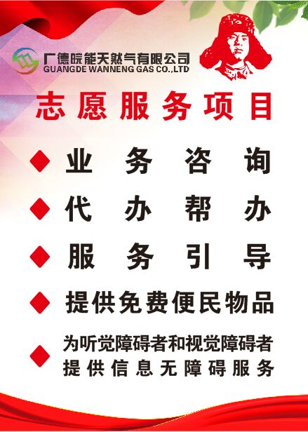

燃气设施使用安全常识
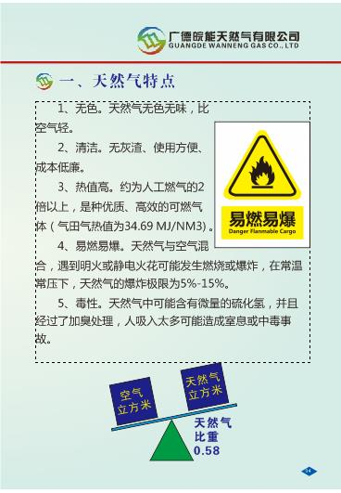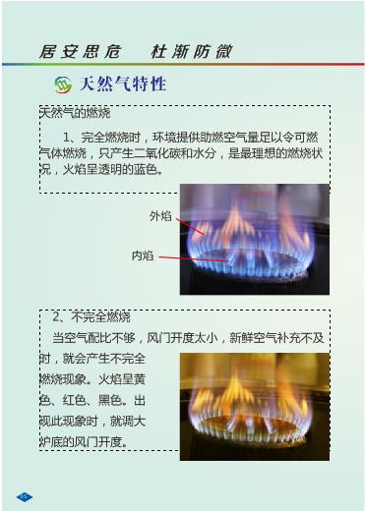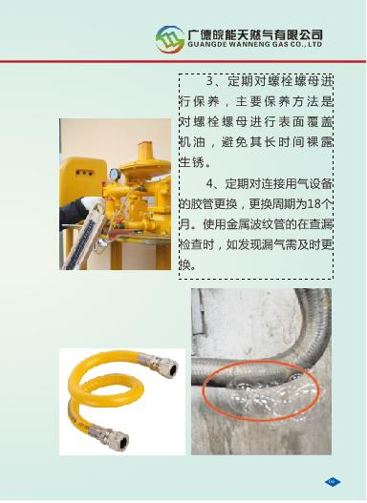
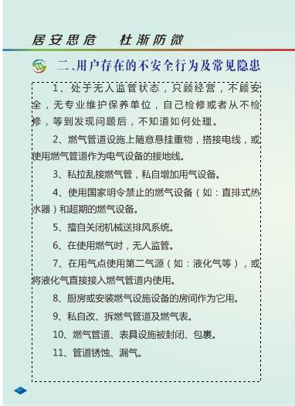
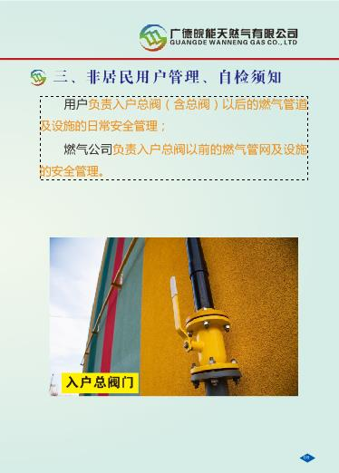

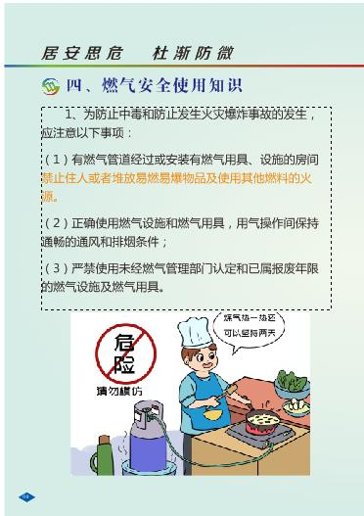

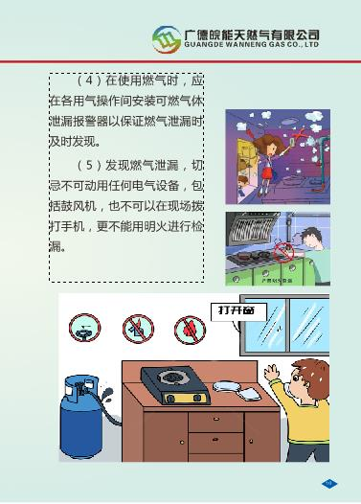
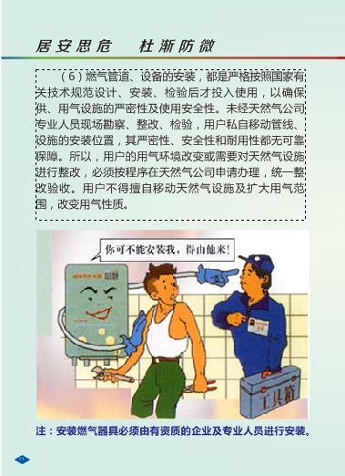
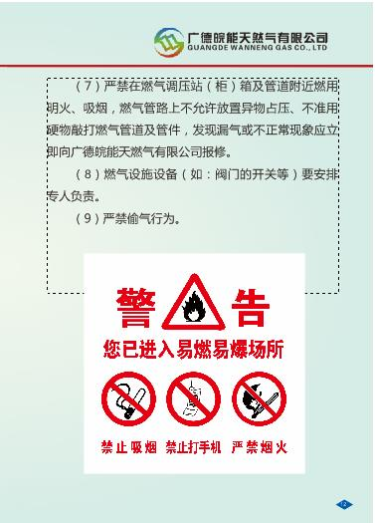
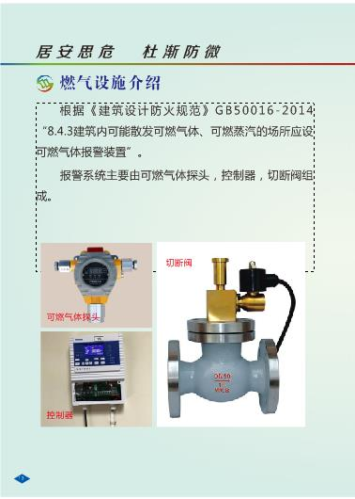
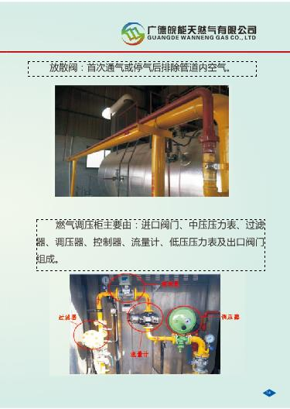
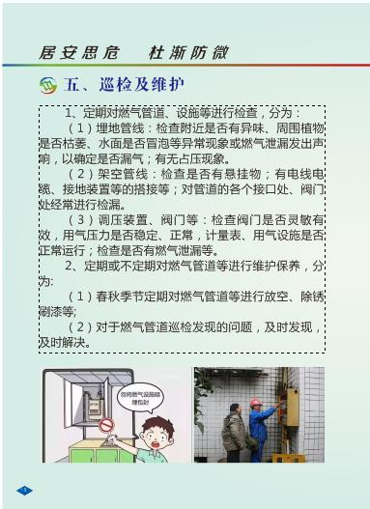
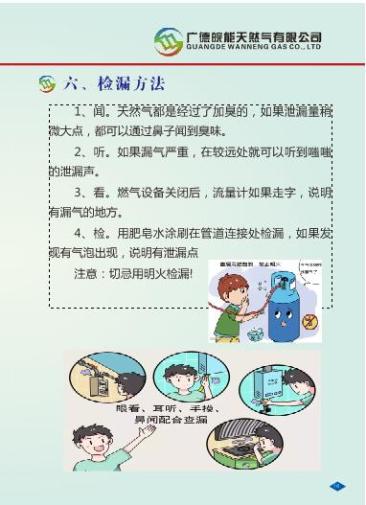
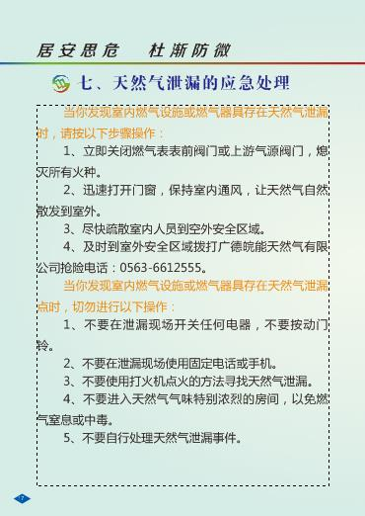
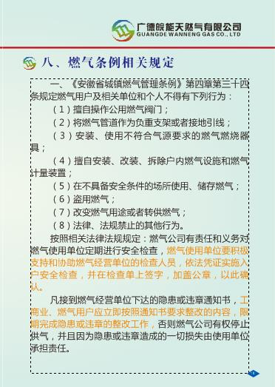
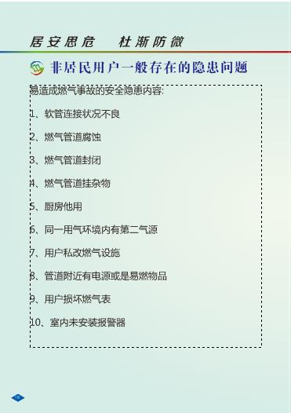
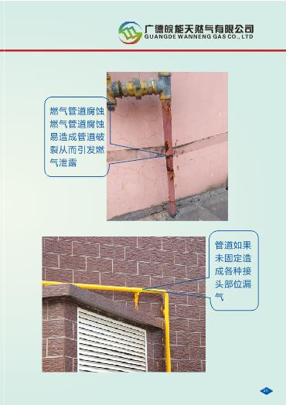
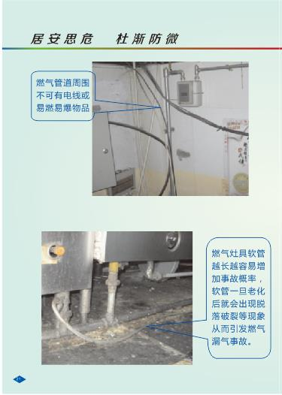
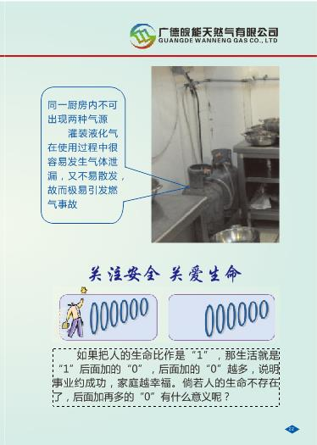
我公司在公司网站和微信公众号动态发布和更新政策文件、停气通知、安检通知等信息，请到相关版块进查看。


（扫码看政策文件公示）
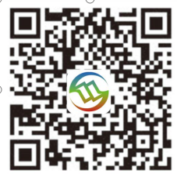
（扫码进 微信公众号）

服务电话：0563-6818881
维修抢险：0563-6612555
投诉电话：0563-6819102

